**第二十五届中国（成都）建筑及装饰材料博览会**

**参展邀请函**

**2026年4月16—18日 中国西部国际博览城**

**主办单位:**

中国建筑材料流通协会

英富曼会展集团

英富曼天一展览（成都）有限公司

**承办单位：**

英富曼天一展览（成都）有限公司

**创新引领，质造未来**

**• 深耕“经销代理”、“公装集采”共筑行业新渠道**

**• 新拓“旧房改造”、“出海贸易”引领行业新未来**

* **深耕中西部市场21年，本土优势再升级**

中国（成都）建筑及装饰材料博览会（简称：CCBD中国成都建博会）创办于2004年，是全球展览业协会（UFI）认证展会，展会规模已稳居中西部地区同类展会第一。CCBD中国成都建博会一直致力于为全国建材家居厂家、经销代理商、房地产开发商、建设/装饰单位提供专业的商贸合作渠道，重点布局"经销代理"和"公装集采"两大核心，同时积极开拓"旧房改造"和"出海贸易"创新业务领域。在深度把握成渝地区双城经济圈建设战略机遇，依托成渝地区的产业集群优势，2023年在重庆成功打造CCBD中国重庆建博会，形成了“成渝双展”4月成都10月重庆双城发展的新格局，平台资源整合优势更强。

* **拓展中西部市场必选平台，内外商贸对接高效平台**

第二十五届中国（成都）建筑及装饰材料博览会（简称：2026CCBD中国成都建博会），将于2026年4月16—18日在中国西部国际博览城召开。本次展会规划160000㎡展区，预计2000+家参展企业，50000+款新品，180000+人次专业观众，50+场论坛活动/新品发布会。

2026CCBD中国成都建博会展会以"创新引领，质造未来"为主题，秉承"新机遇·新渠道·新未来"的核心价值，致力于为建材家居行业打造高质量的商贸服务平台。将云集千余厂家、数万行业新品，是中西部地区举办规模最大、展品最全、新品最多的大家居建装行业旗舰展。

**务实创新** 探索行业切实需求，深耕区域市场优势，引进行业优质产品与技术，打造高效贸易成交平台。

**商贸对接** 多形式促进贸易与合作对接，满足上下游商贸采购、设计师需求对接、海外采购商资源对接。

**全链整合**  构建全方位的商业成交平台，涵盖家居建材全产业链，实现资源共享、优势互补，提升销量业绩。

**行业交流** 与行业内的专家学者和业界精英大咖面对面交流，了解市场趋势和前景，把握行业发展机遇。

**品牌曝光**  展会将吸引超18万人次业内专业人士和媒体的参与，帮助参展企业扩大知名度和影响力。

**产品展示** 展示企业最新产品和解决方案，吸引潜在客户的关注和合作机会。

**高质发展** 集中力量邀请更多的行业品牌参展，加大定向投入邀请到更高质量的经销商及高端设计师参与。

**商机合作** 与行业企业互动交流，帮助参展企业寻找商业合作机会，拓展业务发展空间。

* **助力企业品牌打造与业务拓展**

**双循环驱动，绿色与智能引领新增长：**在“双碳”战略及“双循环”新发展格局下，建材行业正加速向绿色化、智能化、高品质化转型，市场格局正持续重塑。川渝地区作为西部核心增长极，依托政策红利与产业升级需求，不仅承接沿海产业转移推动本地产业升级，更在绿色建材、智能家居、装配式建筑等领域展现强劲需求。家居建材作为川渝支柱产业，在这一波新时代红利中，将迎来崭新发展机遇。

**存量房市场蓝海，政策支持力度加大：**存量房时代来临，川渝地区旧改局改、以旧换新、适老家居等各项政策持续落地，在全面推进“城市更新”的背景下，川渝家居建材行业迎来发展新蓝海。同时，西部大开发与新型城镇化建设叠加，为建材家居企业开拓县域市场、下沉渠道提供广阔空间。国家战略与市场需求双重驱动下，中西部正成为全国建材家居行业高质量发展的核心增长极。

**海外市场业务拓展新机遇：** 成都作为中国西部开放的门户城市，正迎来前所未有的国际化发展机遇。作为"一带一路"重要节点，成都已建立起连接欧亚的国际铁路网络，实现了与54个海外城市的直航连接，大幅提升了跨境贸易便利性。随着RCEP等自贸协定红利释放，成都将进一步深化与"一带一路"沿线国家的经贸合作，为全球企业带来更多商机。

**2026CCBD中国成都建博会规划12个展馆+4个连接馆**

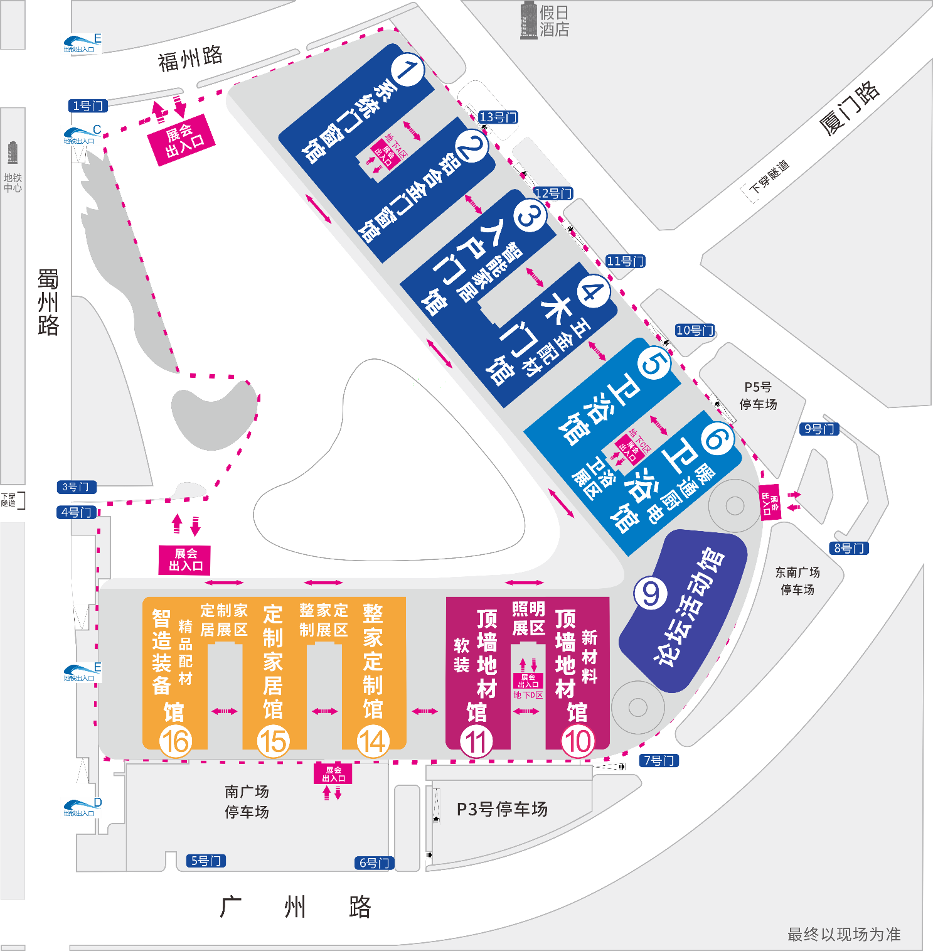

**参展范围：**

**门窗：**系统门窗、铝合金门窗、入户门、防盗门、木门、极简门、铝型材、遮阳、阳光房、密封胶、护栏、玻璃幕墙、锁具、门禁门配、智能家居、门窗五金及设备等。

**定制家居：**全屋定制、整体橱柜、整体衣柜、移门、楼梯、板材及配套材料、五金配件、定制产品设计软件、机械设备等。

**卫浴：**整体卫浴、浴室柜、淋浴房、马桶、五金挂件、龙头花洒、艺术盆、晾衣架、配件等。

**墙面/吊顶/地材/软装：**涂料、墙板、吊顶及电器、灯饰照明、墙纸墙布、窗帘、地板及地毯、装饰线条、美缝粘胶、辅料及工具等。

**厨电：**厨房电器、集成灶、厨房配套、高端家电等。

**暖通舒适家居：**新风、净水、空气净化、智能家居生态系统、适老家居、智慧家庭、空调、自控设备与泵阀管等。

**建筑新材料：**内外墙保温材料、建筑防水、涂料涂装及地坪、屋面材料、装配式建筑及装修等。

**智能家居：**全屋智能家居、智能门锁、智能开关/插座、智能面板、智能安防、智能家电、智能楼宇控制系统、智能建筑控制系统、智慧消防系统、家庭能源管理系统等。

**加入CCBD中国成都建博会，让您的品牌在中西部建材市场脱颖而出！**

CCBD中国成都建博会为参展企业提供线上线下全渠道精准高效曝光机会，通过多平台矩阵式营销，帮助企业获取更多流量与市场机遇。

* **新媒体矩阵宣传**

20+新媒体平台矩阵实现展前、展中、展后高频次曝光，包括成都建博会公众号、视频号、抖音号、小红书、百家号等多渠道内容分发，让您的品牌信息全网覆盖。

* **精准私域营销**

30万+私域池与专业社群资源，实现企业精准宣传与高效对接，直达目标客户，提升转化率。

* **365天在线对接**

50万+年度访问量的线上展平台，让企业产品365天全天在线，随时更新，持续获客。

* **全方位媒体报道**

300+家媒体深度合作伙伴，对展会进行全方位、多角度解读报道，大幅提升品牌曝光度和影响力。

* **精准市场投放**

**200+个建材专业市场、道闸等广告定向投放，触达核心目标客群。**

**500+个区市县1V1市场地推精准宣传邀约，确保专业观众到场。**

**共享国际化平台、共拓中西部市场**

* **中国（成都）大家居建装行业旗舰展、全球展览业协会(UFI)认证展会**

创办于2004年，是中西部地区举办时间长、规模大、展品全、新品多的大家居建装行业B2B商贸展会，展会规模已跃居全国同类展会前列。2019年11月，中国成都建博会正式获全球展览业协会（UFI）认证。

* **专业的会展主办方背景资源**

Informa markets英富曼会展集团，每年在全球举办各类专业性展会超500场。英富曼集团将融入国际优势资源及集团旗下建材家居类展览项目的资源，进一步推动中国成都建博会国际化、品牌化、专业化、全球化发展，为中国最具生机与潜力的中西部地区建材家居市场提供更加全面的商业平台。

* **无限商机的市场环境**

作为中西部经济文化中心，成都多年位居新一线城市榜首，同时也是成渝地区双城经济圈核心之一，目前市场需求量大，开发潜力强，辐射范围广，在国家鼓励扩大内需、推进西部大开发等政策支持下，大家居建装行业在中西部地区的发展蕴藏着巨大的商机，是企业商贸拓展的必争之地。

* **成渝双展联动，全年商贸不停**

在成渝双城经济圈建设的战略机遇下，以成都和重庆为代表的核心城市形成了一条较为成熟、完整的家居产业链。其中，重庆以木门、五金、陶瓷等类别为主，成都以成品家具、全屋整装、门窗、浴室柜等类别为主，各自形成了重要的产业聚集地。成渝两地从上游原材料，到下游销售端紧密合作，粘连性强，推动了两地资源互补、优势互补。依托成渝地区的产业集群优势，继续在重庆地区打造CCBD中国重庆建博会形成“成渝双展“4月成都·10月重庆，为中西部地区大家居建装行业提供高效务实的B2B贸易平台。

**2026CCBD中国成都建博会参展费用**

|  |  |  |
| --- | --- | --- |
| 展位类别 | 价格（元） | 展位配置 |
| 普通标准展位  （3m*3m=9㎡） | 11000元/个 | 展位高度2.5米，标配咨询桌1张、椅子2把、普通楣板、电源插座1个、射灯2盏。 |
| 豪华标准展位  （3m*3m=9㎡） | 13000元/个 | 展位升高至4米，标配咨询桌1张、玻璃洽谈圆桌1张、椅子4把、地毯9㎡、加高楣板、电源插座1个、射灯2盏。 |
| 空地展位 | 1000元/㎡ | 36平米起定，无任何设施。 |

**注：其它广告位及价格****资料另****索**

**4月成都·10月重庆|成渝双擎引领，统一招商、统一运营，同步火热招商中**

**第三届中国（重庆）建筑及装饰材料博览会，2025年10月29—31日，重庆国际博览中心。规划3大展馆、40000平米展览面积、20+场论坛、700+家展商、50000人次专业观众。**

**2025CCBD中国成都建博会展会回顾**

2025年4月16-18日，第二十四届中国（成都）建筑及装饰材料博览会（简称：中国成都建博会/CCBD）在成都·中国西部国际博览城成功举办圆满闭幕。来自全国各地的1542家建材大家居行业厂商带来了超50000款行业新品，展会三天迎来共计148951人次观众，对拉动中西部地区建材家居市场消费起到了重要作用。

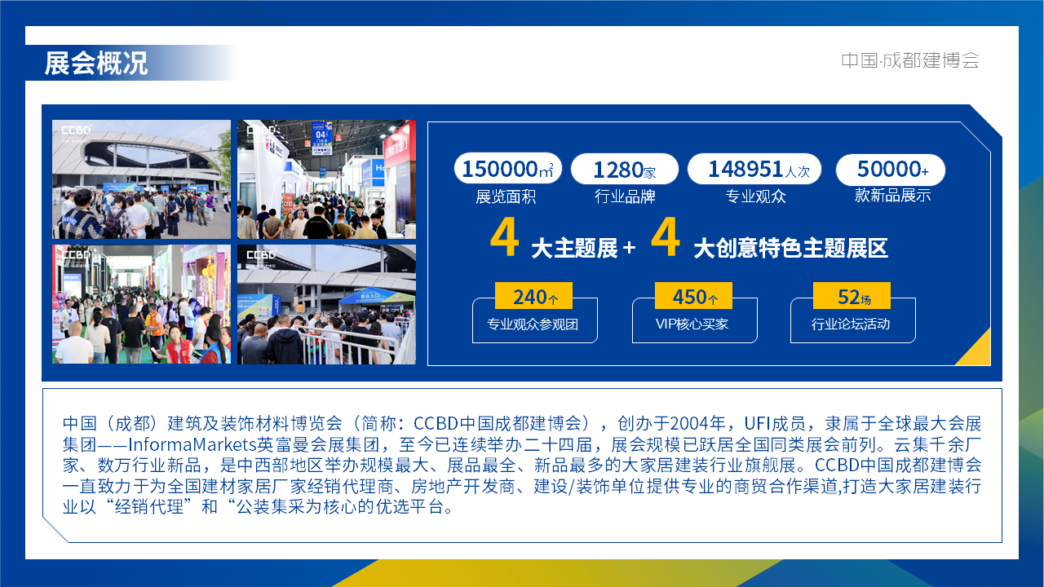 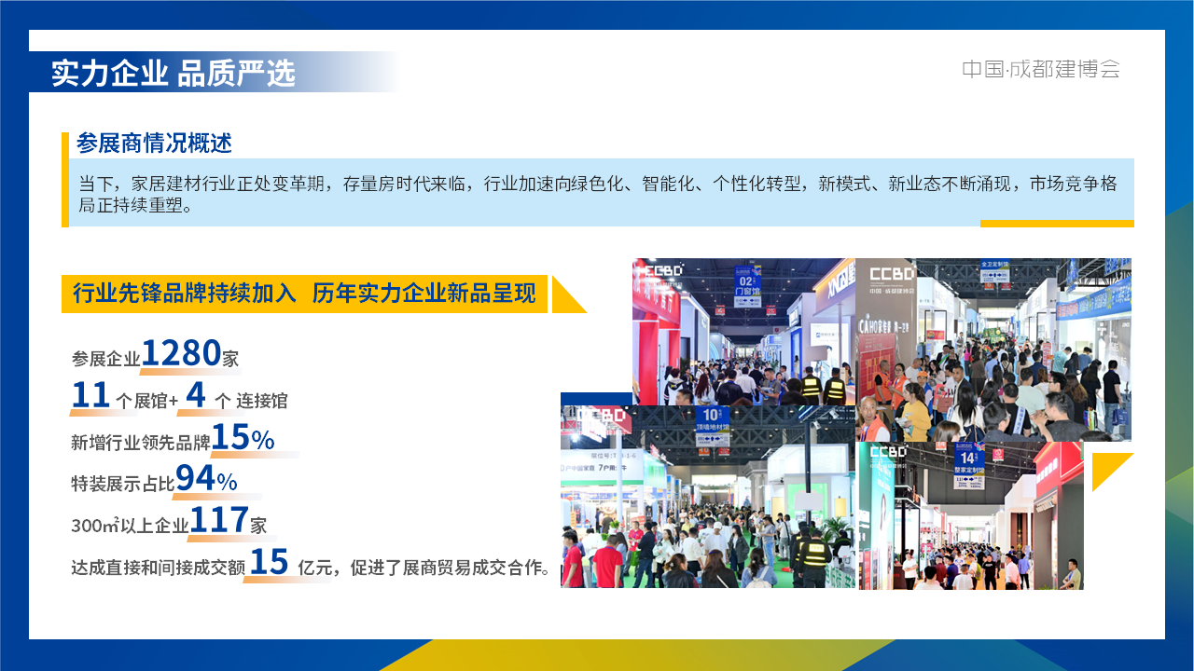 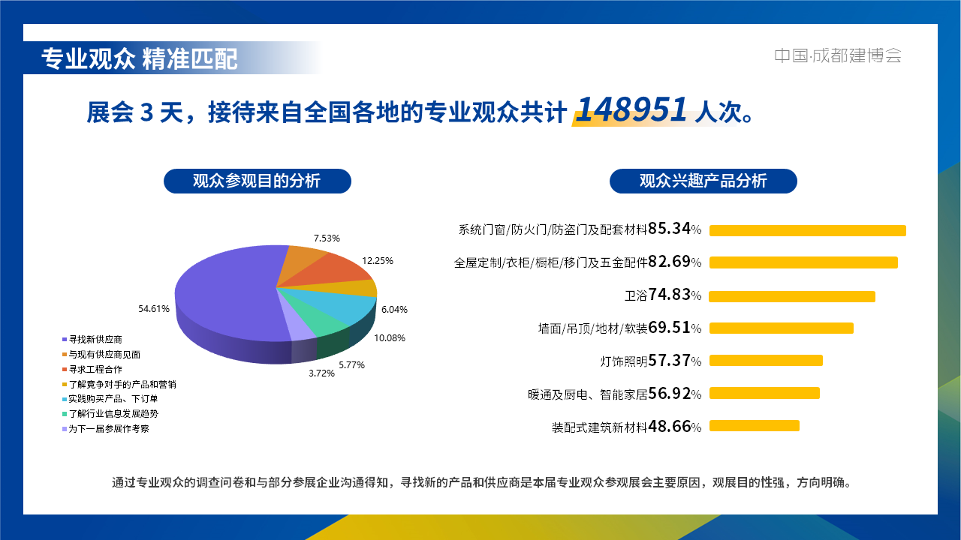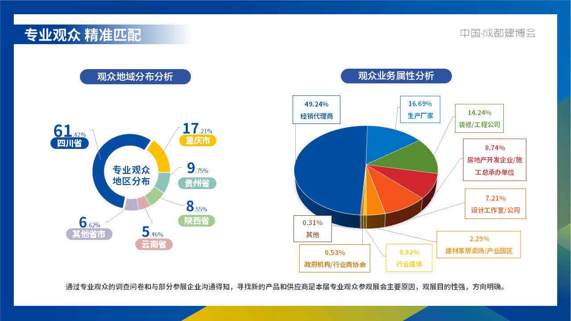

详细展后报告请登陆官网：[www.cdjbh.cn](http://www.cdjbh.cn) “资料下载“查看。

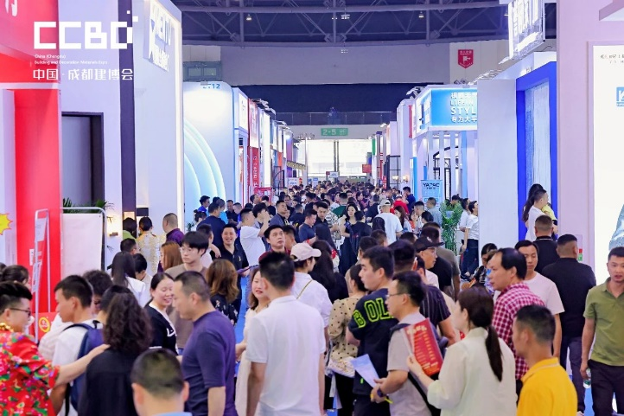 人们站在人群中

AI 生成的内容可能不正确。

**许多人在商店前

AI 生成的内容可能不正确。** **商店外的人群

AI 生成的内容可能不正确。** 人们在看台上的人在人群里

AI 生成的内容可能不正确。许多人在排队

AI 生成的内容可能不正确。 人们站在人群中

AI 生成的内容可能不正确。 人们站在人群中

AI 生成的内容可能不正确。

**人们走在街头

AI 生成的内容可能不正确。** 一群人在餐厅的摆拍

AI 生成的内容可能不正确。

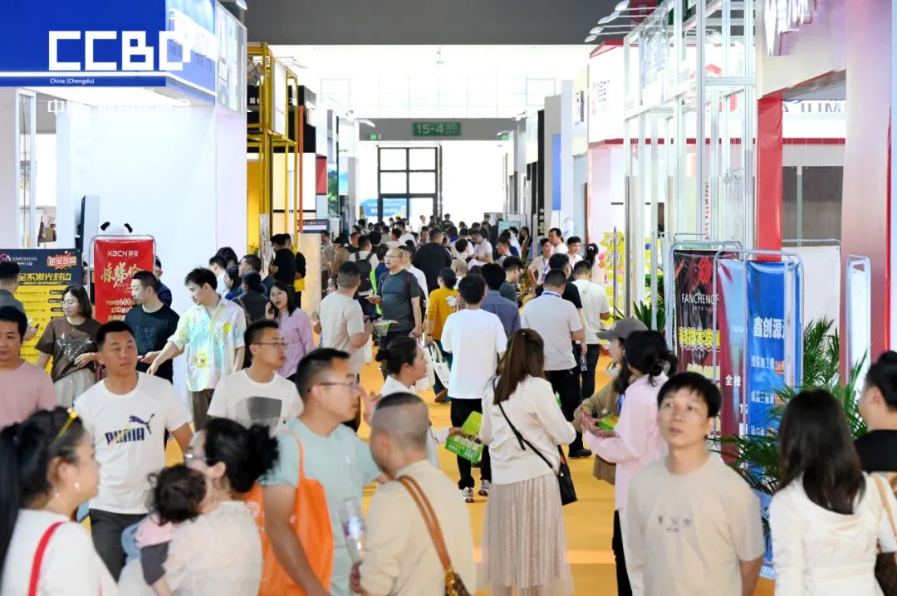 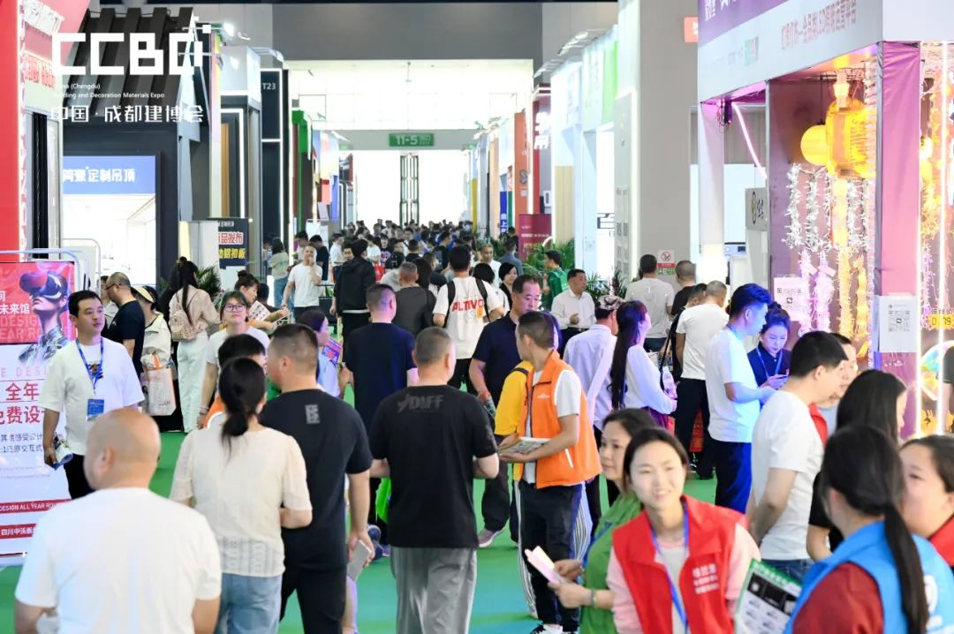

**联系方式**

英富曼天一展览（成都）有限公司

地址：成都市人民南路四段19号威斯

顿联邦大厦1022号

网址：www.cdjbh.cn

电话：18884351072

参展/参观报名：https://jinshuju.net/f/k94DSi?x_field_1=MT

QR 代码

AI 生成的内容可能不正确。

中国成都建博会微信公众号 参展/参观报名登记